61时光网客户端开发日志

一.项目准备
1.UI设计
(1)IOS7 风格AppIcon的设计,用OmniGraffle做好,copy as TITF,再用PS打开,菜单--->图像--->图像大小---->修改成所需大小,另存为.png格式,
Images.xcassets 太方便了,Image名称不相关,直接拖进去就行,如果大小不符,编译一下,看warning,它会明确指出的



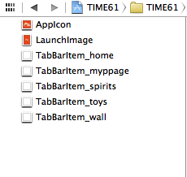
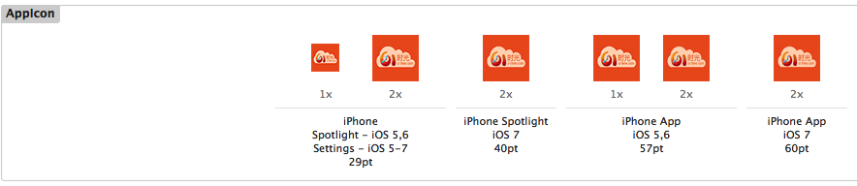


(2)LaunchImage

1x: 320*480
2x: 640*960
R4: 640*1136

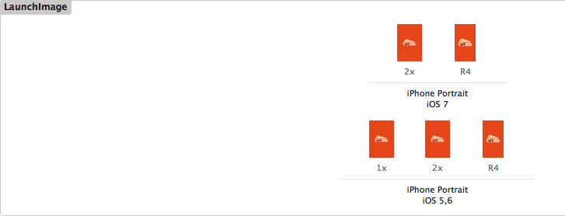

(3)TabBarItem Image
1x: 30*30
2x: 60*60
在 Images.xcassets里面New Image Set

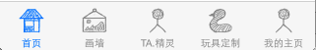

2.原型开发
…...
二.项目搭建
1项目目录
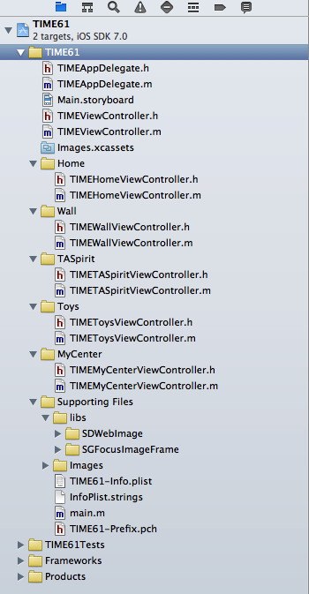

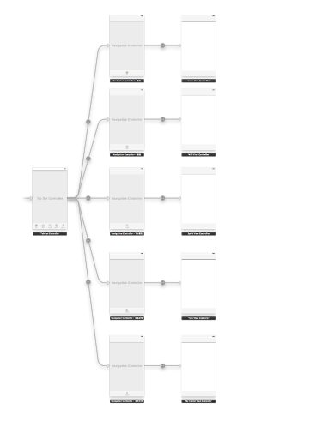

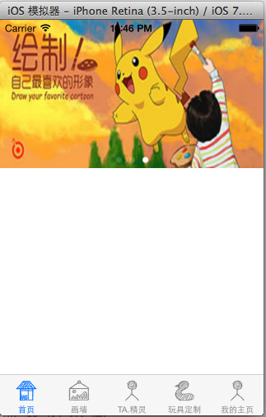
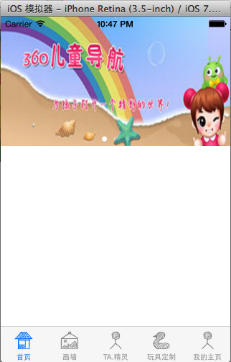
三.TIMEHomeViewController
1.
2.
3.

四.TIMEWallViewController

五.TIMESpiritsViewController

六.TIMEToysViewController

七.TIMEMyPageViewController

